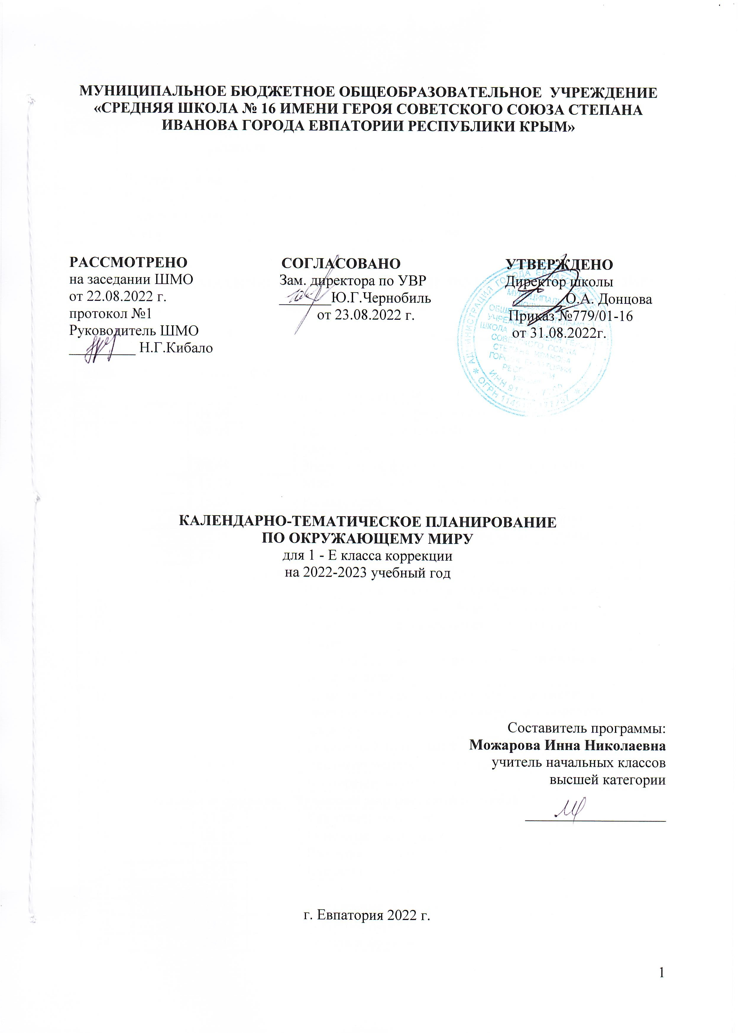

МУНИЦИПАЛЬНОЕ БЮДЖЕТНОЕ ОБЩЕОБРАЗОВАТЕЛЬНОЕ УЧРЕЖДЕНИЕ
«СРЕДНЯЯ ШКОЛА № 16 ИМЕНИ ГЕРОЯ СОВЕТСКОГО СОЮЗА СТЕПАНА ИВАНОВА ГОРОДА ЕВПАТОРИИ РЕСПУБЛИКИ КРЫМ»

РАССМОТРЕНО СОГЛАСОВАНО УТВЕРЖДЕНО
на заседании ШМО Зам. директора по УВР Директор школы
от 22.08.2022 г. _______Ю.Г.Чернобиль _______О.А. Донцова
протокол №1 от 23.08.2022 г. Приказ №779/01-16
Руководитель ШМО от 31.08.2022г.
_________ Н.Г.Кибало

КАЛЕНДАРНО-ТЕМАТИЧЕСКОЕ ПЛАНИРОВАНИЕ
ПО ОКРУЖАЮЩЕМУ МИРУ
для 1 - Е класса коррекции
на 2022-2023 учебный год

Составитель программы:
Можарова Инна Николаевна
учитель начальных классов
высшей категории
___________________

г. Евпатория 2022 г.

Тематическое планирование

№ п/п | Наименование  разделов | Кол-во часов
1. | Человек и общество | 8
2. | Правила безопасной жизни | 8
3. | Человек и природа | 50
 | Всего | 66

КАЛЕНДАРНО-ТЕМАТИЧЕСКОЕ ПЛАНИРОВАНИЕ ПО ОКРУЖАЮЩЕМУ МИРУ
в 1 - Е классе
№ |  | Дата |  | Тема урока.
план | факт | план | факт
Человек и общество (8 ч.)
1. |  | 01.09 |  | Наша Родина – страна, в которой мы живем.
2. |  | 06.09 |  | Президент Российской Федерации — глава государства.
3. |  | 08.09 |  | Знакомство с флагом России, гербом России.
4. |  | 13.09 |  | Москва — столица нашей Родины.
5. |  | 15.09 |  | Родной край — моя малая Родина.
6. |  | 20.09 |  | Достопримечательности моей малой Родины.
7. |  | 22.09 |  | Достопримечательности моей малой Родины
8. |  | 27.09 |  | Обобщение по разделу.
Правила безопасности жизни (8 ч.)
9. |  | 29.09 |  | Всегда ли окружающий мир безопасен для нас?
10. |  | 04.10 |  | Опасные для человека объекты и ситуации.
11. |  | 06.10 |  | Опасные для человека объекты и ситуации. Закрепление.
12. |  | 11.10 |  | Правила безопасности дорожного движения в качестве пешехода.
13. |  | 13.10 |  | Правила безопасности дорожного движения в качестве пешехода и пассажира транспортного средства.
14. |  | 18.10 |  | Безопасный путь домой.
15. |  | 20.10 |  | Противопожарная безопасность.
16. |  | 25.10 |  | Повторение изученного.
Человек и природа. Чудесный мир растений и грибов. (14 ч.)
17. |  | 27.10 |  | Как узнать растение?
18. |  | 08.11 |  | Основные части растения.
19. |  | 10.11 |  | Растения твоей местности.
20. |  | 15.11 |  | Кустарники леса.
21. |  | 17.11 |  | Кустарники сада.
22. |  | 22.11 |  | Лиственные деревья.
23. |  | 24.11 |  | Хвойные деревья.
24. |  | 29.11 |  | Овощи и фрукты.
25. |  | 01.12 |  | Плодовые деревья.
26. |  | 06.12 |  | Съедобные и ядовитые растения.
27. |  | 08.12 |  | Лечебные лекарственные растения (мать-и-мачеха, подорожник, шиповник, липа).
28. |  | 13.12 |  | Мхи, папоротники. Внешний вид.
29. |  | 15.12 |  | Грибы: съедобные и ядовитые.
30. |  | 20.12 |  | Закрепление изученного.
Человек и природа. Наши друзья животные (20 ч.)
31. |  | 22.12 |  | Звери нашей местности.
32. |  | 27.12 |  | Птицы нашей местности.
33. |  | 29.12 |  | Насекомые нашей местности.
34. |  | 10.01 |  | Определение отличительных признаков зверей.
35. |  | 12.01 |  | Природные дома зверей.
36. |  | 17.01 |  | Забота людей о зверях в разные сезоны.
37. |  | 19.01 |  | Определение отличительных признаков насекомых.
38. |  | 24.01 |  | Природные дома насекомых.
39. |  | 26.01 |  | Определение отличительных признаков птиц.
40. |  | 31.01 |  | Природные дома птиц.
41. |  | 02.02 |  | Забота людей о птицах в разные сезоны.
42. |  | 07.02 |  | Определение отличительных признаков рыб.
43. |  | 09.02 |  | Природные дома рыб.
44. |  | 14.02 |  | Забота людей о рыбах в разные сезоны.
45. |  | 16.02 |  | Животные у детей дома.
46. |  | 28.02 |  | Домашние животные.
47. |  | 02.03 |  | Отношение людей к животным: каким оно должно быть?
48. |  | 07.03 |  | Правила безопасности при встречах и общении с животными
49. |  | 09.03 |  | Обобщающий урок: «Выделение и называние характерных признаков рыб, насекомых».
50. |  | 14.03 |  | Обобщающий урок: «Выделение и называние характерных признаков зверей, птиц».
Человек и природа. Круглый год. (16 ч.)
51. |  | 16.03 |  | Времена года.
52. |  | 28.03 |  | Последовательность смены времен года.
53. |  | 30.03 |  | Характерные признаки сезонов.
54. |  | 04.04 |  | Осень, характерные признаки.
55. |  | 06.04 |  | Зима, характерные признаки.
56. |  | 11.04 |  | Весна, характерные признаки.
57. |  | 13.04 |  | Лето, характерные признаки.
58. |  | 18.04 |  | Правила безопасности в различные сезоны года.
59. |  | 20.04 |  | Безопасность на воде, на льду, на скользкой дороге.
60. |  | 25.04 |  | Предупреждение простудных заболеваний.
61. |  | 27.04 |  | Первые лесные растения весны.
62. |  | 04.05 |  | К нам прилетели перелетные птицы. Экскурсия.
63. |  | 16.05 |  | Характерные признаки лета.
64. |  | 18.05 |  | Растения в природе летом.
65. |  | 23.05 |  | Обобщение «Твое любимое время года, его характерные признаки».
66. |  | 25.05 |  | Повторение изученного за год.

